

**Synthèse du projet pédagogique 2017/2018.**



▪



 Un centre de vacances

● ▪



●▪



●▪



● Subsidiation: Commune de Woluwé Saint_Pierre, Région de Bruxelles Capitale, appels à projets, fonds privés.



Elle occupe une assistante sociale et 3 éducateurs/trices.

L’école des devoirs est scindée en 2 locaux :



- Le local ATL, situé à la rue Fleur d’Oranger, rez-de-chaussée, à côté de l’ascenseur 5 et des arcades. Il est

principalement affecté à l’accueil des enfants, aux activités récréatives, créatives, ludiques, culturelles et de

détende.







Le soutien scolaire est organisé en deux temps :

1. de 15h30 à 17h avec le groupe 1 qui est constitué des enfants inscrits en quatrième année jusqu’en sixième année primaire.
2. de 17h à 18h30 avec le groupe 2 qui est constitué des enfants inscrits de première année jusqu’en troisième année primaire.

L’accueil temps libre (local ATL) accueillera le groupe 2 de 15h30 à 17h et les élèves n’ayant pas de devoirs ni de leçons et ceux du groupe 1 ayant terminé leurs travaux.

Le groupe 1 descendra au local « ATL » dès 17h.

Le groupe 2 montera au local « soutien scolaire » à partir de 17h.

Les élèves accueillis au local ATL s’adonneront à des activités libres ou mises en place par les animateurs.

Les mercredis après-midi sont consacrés à des activités créatives, ludiques, récréatives, culturelles sur place ou en sorties, ainsi qu’aux projets annuels. Le programme mensuel est mis en ligne sur notre site internet [www.capfamille.eu](http://www.capfamille.eu/) ainsi que sur notre page Facebook et est également affiché dans notre local ATL.

Les jeudis après-midi, après et avant les devoirs, nous travaillons au potager. Les parents sont les bienvenus entre 16h et 18h30.

Pendant les vacances scolaires, nous proposons un programme d’activités thématiques en fonction des sensibilités de notre public, des demandes de celui-ci et de l’actualité.

4. Les activités de cette année :

Notre potager associatif. Nous entretenons un petit potager installé au milieu de la cité de l’Amitié. Au programme : découverte des types de sol et comment en tirer parti, plantations, semis, entretien, basé sur les principes de la parmaculture, récolte des graines et enfin… récolte des légumes et fruits ! Entretien du compost collectif. Les parents sont les bienvenus et nous comptons sur leur collaboration. Le potager est un lieu de rencontre intergénérationnelle, interculturelle, et d’échanges entre les habitants de la cité. Il est ouvert pour tous les membres des associations présentes sur la cité. Nous désirons attirer l’attention des enfants vers la nature et promouvoir le respect de notre environnement.

Les ateliers culinaires : en lien direct avec le potager, nous visons la découverte d’une alimentation saine et durable. par la mise en place d’ateliers pratiques. Apprendre à cuisiner autrement, découvrir, goûter, sentir des ingrédients et produits peu connus. Comprendre les stratégies d’une alimentation industrielle et ses conséquences sur notre santé et sur l’environnement. A chaque atelier, on emploie des légumes de saison et de circuit court. Dans la mesure du possible, des ingrédients bios, naturels et avec le moins possible d’empreintes de carbone. Ces ateliers ont donc un contenu très large et à que nous mettons à la portée de notre public. Les parents sont les bienvenus.

Les ateliers made-in CF : = fabriquons nous-mêmes les produits Cap famille .Grâce aux connaissances approfondies de Clémentine, nous fabriquons des produits cosmétiques et d’entretien pour la maison à base d’ingrédients naturels. Ici aussi, nous valorisons la protection de l’environnement. Fini les produits chimiques qui décapent, polluent, épuisent notre santé, notre environnement et en plus vident notre portefeuille. Nous pouvons fabriquer nous-même des produits efficaces à base d’éléments naturels. Les multinationales s’efforcent à nous le faire oublier à gros renforts de publicité. Nous sommes là pour vous le ré-apprendre. Les parents sont invités à se joindre à nous.

Les séances de sport : Une fois toutes les 6 semaines, nous nous mettons au sport : bouger, danser, patiner, grimper … Dans le même esprit que les ateliers précédents, oublions la sédentarité qui nous fait grossir, paralyse notre corps. L’énergie qui est en nous va s’extérioriser grâce aux coachings sportifs de Amandine et Clémentine.

Les visites culturelles et à la bibliothèque : Cette année encore, nous irons à la bibliothèque du Chant d’Oiseau où les enfants feuillèteront les livres avant de pouvoir en louer quelques- uns.

Cristian, l’artiste de l’équipe nous emmènera découvrir des musées ou des expositions qui éveilleront les sens des enfants. L’ouverture vers l’art est entre autre un élément indispensable pour le développement harmonieux des enfants.

Le projet ACTEC : Pour la troisième année consécutive, nous réitérons notre partenariat avec l’ONG «  ACTEC ». Chaque heure de travail scolaire effectué par les enfants de l’EDD permettra de récolter 1 € pour concrétiser un projet social dans un pays en voie de développement. (voir l’onglet « projets réalisés » sur notre site internet ).Cette action favorise l’apprentissage de la citoyenneté et de la participation de vos enfants.

5. Accessibilité

L’ Ecole Des Devoirs est un service payant : Une inscription trimestrielle de 20 € par enfant, 25 € pour 2 enfants d’une même fratrie, 30 € pour 3 enfants est demandée à raison de 3 fois par année scolaire. Nous n’acceptons pas plus de 20 enfants par jour. Afin de garder un équilibre hétéroclite, nous n’acceptons pas plus de 2 enfants d’une même fratrie par jour, sauf pour les activités des mercredis après-midi et pendant les animations des vacances.

L’inscription est obligatoire et doit être faite au début septembre par un des parents.

A cette occasion, une rencontre de l’équipe avec les parents est indispensable. La feuille d’inscription sera dûment complétée et remise aux responsables.





6. Cadre d’action :



<http://www.one.be/fileadmin/user_upload/one_des/one_Jur/D_une_loi_a_l_autre/II_Accueil/F._Qualites/Arrete_17_decembre_2003_-_Code_de_qualite_de_l_accueil.pdf>

Le décret relatif à la reconnaissance et au soutien des écoles de devoirs stipule que les missions générales des EDD sont de favoriser:

1. Le développement intellectuel de l'enfant, notamment par l'accompagnement aux apprentissages, à sa scolarité et par l'aide aux devoirs et travaux à domicile;
2. Le développement et l'émancipation sociale de l'enfant, notamment par un suivi actif et personnalisé, dans le respect des différences, dans un esprit de solidarité et dans une approche interculturelle;
3. La créativité de l'enfant, son accès et son initiation aux cultures dans leurs différentes dimensions, par des activités ludiques, d'animations, d'expression, de création et de communication;
4. L'apprentissage de la citoyenneté et de la participation.

Il est demandé aux écoles de devoirs d'envisager les 4 missions de manière transversale.

7. Collaborations et partenariats :

1. Les écoles

Les animateurs des devoirs ont des contacts réguliers avec les directions et les professeurs des écoles que les enfants fréquentent.

1. Les parents.

Nous associons les parents à nos démarches. Toute rencontre sera faite avec l’accord ou en compagnie des parents. Le but est de seconder les parents et surtout pas de les remplacer ou de se substituer à leur rôle.

1. Autres intervenants de l’éducation :

Nous échangeons des informations avec d’autres intervenants de l’éducation ( d’autres associations en contact avec les enfants, les logopèdes, psychologues…) dans le but d’élargir nos compétences, d’actualiser notre formation d’éducateurs, d’élargir les horizons de tous et d’être à l’écoute des enfants.

1. Conclusion :

Notre objectif est de soutenir les jeunes et leurs parents dans leur vie quotidienne en proposant divers types d’activités au sein de notre école des devoirs. Nous sommes ouverts à toutes les suggestions et idées, de la part des jeunes, des parents, des partenaires. N’hésitez pas à venir à notre rencontre.

Site internet : [www.capfamille.eu](http://www.capfamille.eu)

Facebook : Capfamille Asbl

Mail : [edd.capfamille@outlook.com](mailto:edd.capfamille@outlook.com)

02/852 79 92

L’équipe : Amandine, Anne, Clémentine et Cristian.

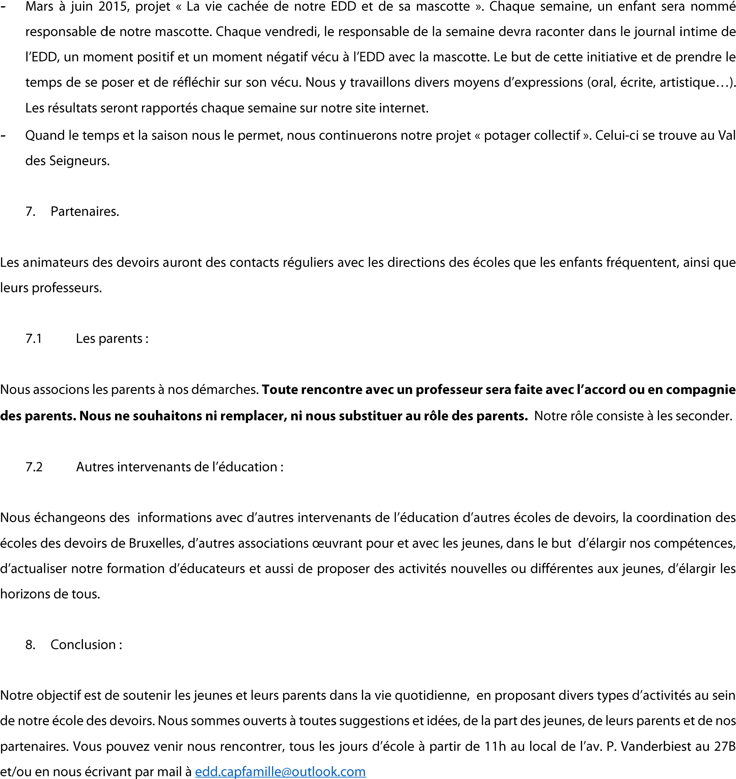

Amandine, Anne, Clémentine et Cristian.